Приложение № 1
к документации об аукционе на право
заключения договора купли-продажи
лесных насаждений

Предмет аукциона № 10

Начальная цена предмета аукциона: 356 383 руб. 15 коп.
Кадастровый номер: 21:18:000000:01
Шумерлинское лесничество
Порецкое участковое лесничество

Номер лесного квартала |  | Номер лесотакса-ционного выдела-делянки | Площадь лесосеки, га | Хозяйство, преобла-дающая порода | Породы | Объем, куб. метров
 |  |  |  |  |  | Деловая |  |  |  | Дрова | Хворост-неликвид | Итого
 |  |  |  |  |  | Круп-ная | Сред-  няя | Мел-  кая | Итого | Дрова | Хворост-неликвид
292 |  | 15 | 15,0 | м/л | береза | 443 | 545 | 20 | 1 008 | 1 682 | 347 | 3 037
 |  |  |  |  | дуб |  |  |  |  | 39 | 2 | 41
 |  |  |  |  | осина | 257 | 27 |  | 284 | 642 | 203 | 1 129
 |  |  |  |  | итого | 700 | 572 | 20 | 1 292 | 2 363 | 552 | 4 207

ПЛАН ЛЕСНОГО УЧАСТКА
Местоположение: Чувашская Республика, Шумерлинское лесничество, Порецкое участковое лесничество, квартал 292

Вид разрешенного использования: заготовка древесины

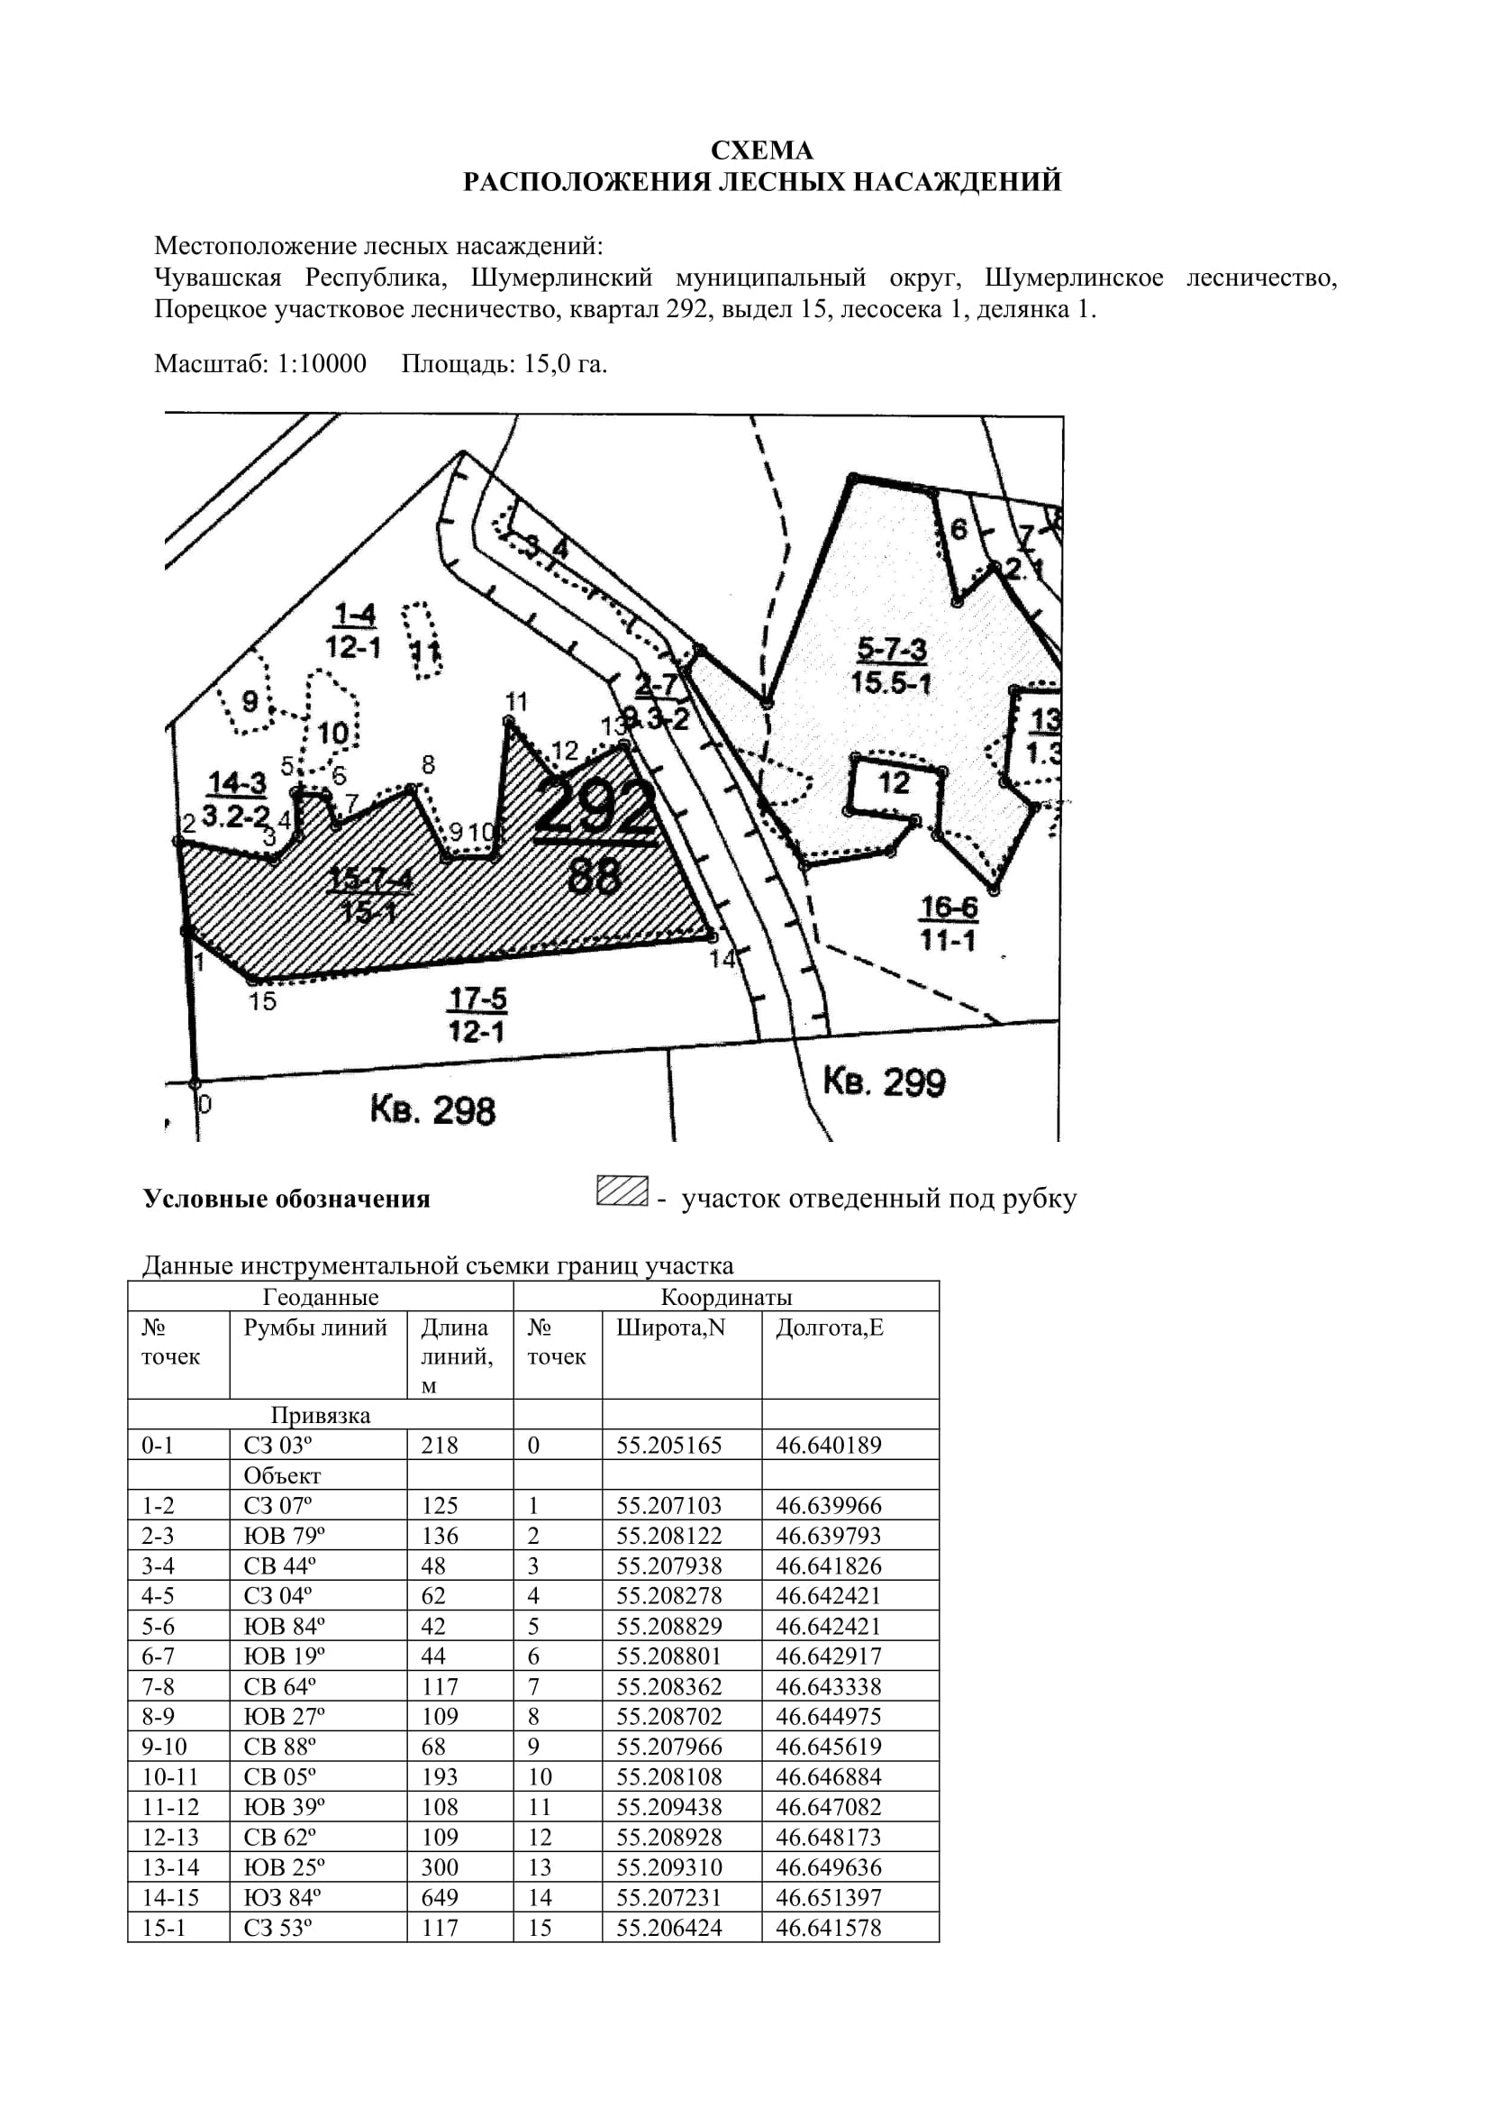

Таксационное описание лесных насаждений,
выставляемых на аукцион на право заключения
договора купли-продажи лесных насаждений
Наименование  участкового лесничества | №  кв. | №  выд. | Площадь,  га | Состав  насаждения | Возраст | Бони-  тет | Общий  запас вырубаемой древесины,  куб.м.
Порецкое | 292 | 15 | 15,0 | 7Б3Ос+Д | 65 | 1 | 4207

Характеристика лесных насаждений
га

Общая площадь - всего | в том числе
Общая площадь - всего | лесные земли |  |  |  |  | нелесные земли
Общая площадь - всего | покрытые лесной растительностью - всего | в том числе покрытые лесными культурами | лесные питомники, плантации | непокрытые лесной растительностью | итого | дороги | просеки | боло-та | дру-гие | ито-го
15,0 | 15,0 |  |  |  | 15,0

Целевое назначение лесов | Номер квартала (выдела) | Преобладающая порода | Площадь, га/  запас вырубаемой древесины, куб. м | в том числе по группам возраста древостоя, га / куб. м
 |  |  |  | молодняки | средневозрастные | приспевающие | спелые и перестойные
Порецкое участковое лесничество
Эксплуатационные леса | 292/15 | береза | 15,0/4207 |  |  |  | 15,0/4207

